文本來源：112年4月9日第1版(新聞)
112年4月13日第12版(家庭)
112年4月13日第13版(教育)

設計者：林玫伶（清華大學客座助理教授、兒童文學作家）
多文本讀報學習單（解答篇）
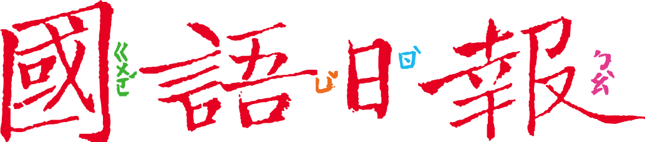

AI（人工智慧）是近來最熱門的關鍵詞，不久的將來，我們身邊到處出現AI的應用已不再是科幻情節，而是真實走進我們生活。但最近接二連三出現AI的爭議，這到底是怎麼回事呢？

任務一：爭議事件
- 閱讀4月9日第1版〈ChatGPT惹議 英國衛報：憑空杜撰新聞〉，以表格整理爭議事件：
發生什麼爭議？ | 爭議消息來源 | 造成什麼影響？
某位研究人員用ChatGPT進行研究，ChatGPT被問到一些主題文章時，編造了記者從來沒有寫過的內容，憑空杜撰新聞 | 英國衛報 | 花了很多時間，來確認新聞是真是假
澳洲赫本郡長胡德向OpenAI提出誹謗訴訟，因為( ChatGPT指他涉及外國賄賂醜聞而坐牢，但這訊息是錯誤的 )。 | 沒有說明 | 傷害人的名譽，引發訴訟
- 閱讀另一篇，4月13日第13版〈AI影像以假亂真 新聞難辨真偽〉，繼續用表格整理爭議事件：
發生什麼爭議？ | 爭議消息來源 | 造成什麼影響？
網路流傳一張蒲亭向習近平下跪，緊握習近平雙手的照片。 | 推特 | 大家以為是真的，連記者都在傳
網路流傳一系列天主教教宗方濟各( 穿上時尚的白色羽絨外套 )的照片 | 美國網路論壇Reddit討論區 | 引起推友瘋狂轉發
網路流傳( 川普 )與( 紐約警察 )對峙、扭打和被捕入獄的照片 | 推特 | 川粉深信不疑，差點走上街頭抗議
■給師長的話：以表格的摘要方式，整理兩篇文章提到的AI爭議事件。
任務二：AI的正與邪
AI是一種技術工具，並且是由人類所開發和控制的，本身並沒有正與邪之分。但使用者就不一樣了，如果用在正則正，用在邪則邪。請閱讀4月13日第12版〈AI仿真 如何防止真實被取代〉，回答以下問題：
- 這篇文章第二、三段描述了一則國際新聞。這則新聞重點在說什麼？
AI模仿記者的說話聲音，打電話給遠方的家人，因為聲音非常相似，成功「騙」過了記者的父母。

- AI模仿能力強，模擬個人獨特的「聲紋」幾乎真假難辨。這項技術運用在哪些方面，對人們是「正」的？哪些是「邪」的？(可參考文章中提到的例子，加以判斷)
正 | 邪
- 用來辨識閱讀時的發音、咬字，提供給老師指導，增加正確性  - 作為個人數位裝置的語音開啟  - 模仿聲音和遠方親人噓寒問暖，讓親人得到慰藉 | - 詐騙集團用來模擬親人被綁架的聲音騙錢  - 模仿聲音和遠方親人噓寒問暖，逃避真實的關懷
- 回到任務一提到的AI爭議，想一想，應該怎麼運用才能對人們有幫助？
AI技術爭議 | 爭議的用法 | 對人們有幫助的用法
模仿真人的聲音 | 用在欺騙、詐騙對方 | 用來讀報給盲人聽
杜撰不存在的內容 | 用在新聞上 | 用來創作小說的靈感
創作不存在的照片 | 用在政治人物、名人上 | 用來藝術創作

■給師長的話：任務二從各種AI爭議中進一步省思「水能載舟、亦能覆舟」的道理。
任務三：人腦智慧
AI技術帶來的貢獻和危害，讓人一則以喜、一則以憂。在「什麼都可能是AI傑作」的世代裡，唯有增加「人腦智慧」，才能區辨並善用「人工智慧」。
請和同學討論，當你遇到以下情境時，如何善用「人腦智慧」加以判斷？
(情境一)
網路流傳一則新聞，監測到臺灣火山蠢蠢欲動，並列出了危險地區……

(情境二)
某篇小說獲得了文學獎，有人質疑是AI寫的……

(情境三)
某人拿出和名人合照照片，宣稱這位名人是他的好朋友……

(情境四)
接到好朋友的電話，要跟你索取個資幫你報名簽唱會……

■給師長的話：回到生活運用，讓學生討論各種情境下如何用人腦智慧，保持敏銳學會核實判斷。

